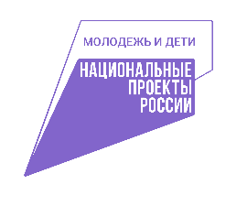
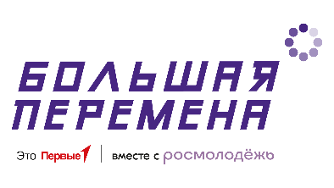

Стартовал седьмой сезон Всероссийского конкурса «Большая перемена» для старшеклассников и студентов СПО
17 апреля для школьников 8-10 классов и студентов колледжей и техникумов запустилась регистрация для участия в седьмом сезоне Всероссийского конкурса «Большая перемена» – самого масштабного проекта для детей и подростков в России. Регистрация участников открыта на платформе (вставить UTM-Метку вашего региона) до 19 июня 2026 года.
Всероссийский конкурс «Большая перемена» – флагманский проект Движения Первых. Конкурс проводится при поддержке Федерального агентства по делам молодёжи (Росмолодёжь), Минпросвещения России и Минобрнауки России. С 2025 года «Большая перемена» стала частью национального проекта «Молодёжь и дети». Конкурс входит в линейку проектов президентской платформы «Россия – страна возможностей».
Принять участие в «Большой перемене» можно по одному из 12 направлений: наука и технологии, искусство и творчество, журналистика и новые медиа, добровольчество, историческая память, здоровый образ жизни, экология, урбанистика, путешествия и туризм, развитие образовательных технологий, молодёжное предпринимательство, государственная оборона и безопасность.
С нового сезона школьники 8-10 классов и студенты колледжей и техникумов на дистанционном этапе пройдут тесты на выявление сильных сторон, профориентацию и тип интеллекта, а также подготовят видеовизитку, напишут эссе и расскажут о своей волонтёрской деятельности.

Участников ждут обучения по информационной безопасности и финансовой грамотности. Также будут созданы специальные адаптационные возможности и поддерживающая среда для детей с ограниченными возможностями здоровья и ребят, оказавшихся в трудной жизненной ситуации.

Особое внимание будет уделено пользе – для своей малой родины, региона и всей страны. На этапе подготовки к полуфиналам появится новое задание для участников старших категорий – волонтерская деятельность в своем регионе. На очных этапах участников будет ожидать региональная полезная программа, в которой они встретятся с реальными задачами и смогут внести собственный вклад в развитие регионов и страны.

Финал для школьников 8-10 классов состоится в МДЦ «Артек» в октябре, для студентов СПО – в Нижнем Новгороде в ноябре. Победители получат до 1 миллиона рублей на обучение или реализацию проектов, а также дополнительные баллы при поступлении в вуз.

«Большая перемена» – самый масштабный конкурс для детей и подростков в России. Участниками «Большой перемены» за шесть сезонов стали более 7 миллионов человек.
Генеральные партнёры проекта – ОАО «Российские железные дороги», Госкорпорация «Росатом», ПАО Сбербанк, VK, Госкорпорация «Роскосмос».

Официальный сайт конкурса: https://большаяперемена.онлайн/
Сообщество ВКонтакте: https://vk.com/bpcontest
Телеграм-канал: https://t.me/peremenacontest

